|  |  |  |  |
| --- | --- | --- | --- |
| 8. Werkplaatstechniek en 9. Onderhoud plegen/storingen terreinen | | | |
| Leeractiviteit: Elektriciteit |  | |  |
| Naam: | Klas: | Datum: | Score: |

**Elektriciteit: Les 3**

**Accu, basis laad- en startsystemen**

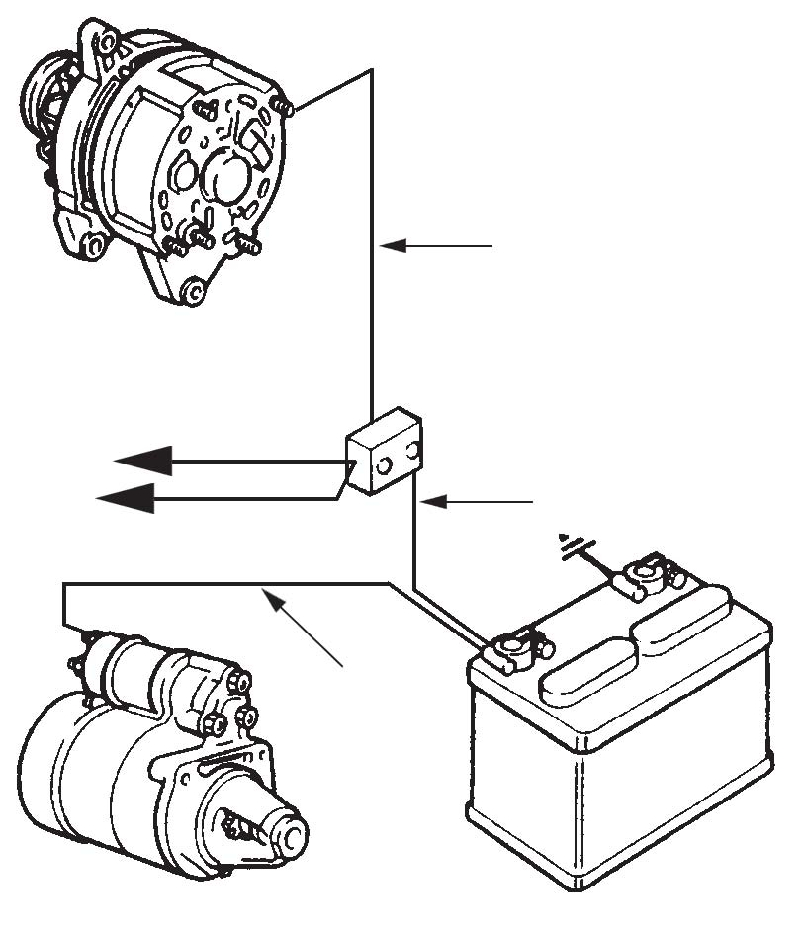

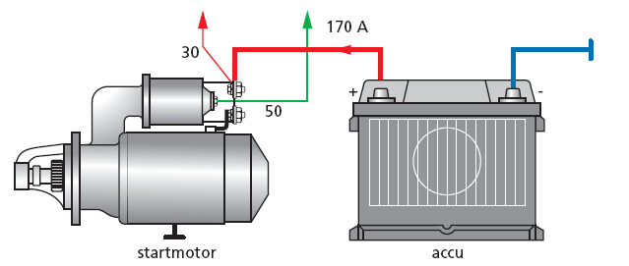

Deze les maken we gebruik van de PowerPoint presentatie

Accu en basis Laadsystemen

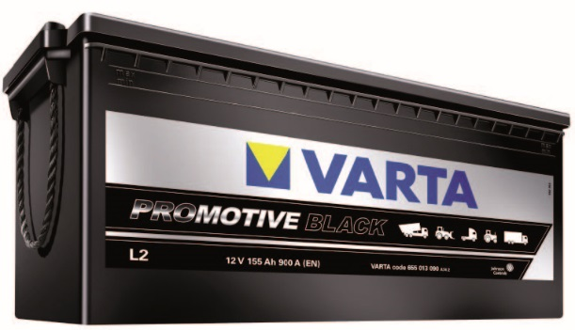**Hoofdstuk 7 Accu, dynamo en startmotor** (blz. 116 t/m 142)

Elektrische verbruikers krijgen energie van:

* Accu
* Dynamo

Beide energie bronnen zorgen samen voor de stroomvoorziening.

**Doel:**

***De accu is een elektrochemische eenheid waar­mee het mogelijk is energie in chemische vorm op te slaan en terug te geven onder opwekking van een elektrische stroom.***

**Conclusie:**

De accu vervult in een stroomsysteem een bufferfunctie!

* De ene keer stroom de energie uit de batterij
* De andere keer stroom de energie naar de batterij

**Capaciteit**

De capaciteit van een accu wordt uitgedrukt in ampère‑uur (Ah).

De C20‑nominale capaciteit is de capaciteit bij een ontlaadstroom in ampère maal de ontlaadtijd in 20 uur bij een temperatuur van 27 o C van het elektrolyt. Hierbij mag de spanning van een 12 V accu niet beneden de 10,5 V dalen.

C20 = I x 20

* Voorbeeld

Een accu met een nominale capaciteit van 40 Ah, kan als ze geheel geladen is en als de temperatuur van het elektrolyt 27 o C is, gedurende 20 uur een stroom leveren van 2 A.

C20 = 40 Ah 🡪 40 Ah = 20 h x I 🡪 I = 40 Ah : 2 h 🡪 I = 20 A

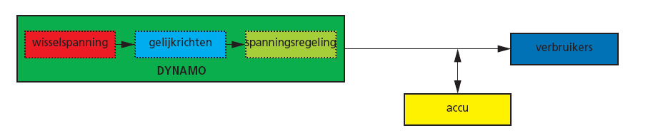

**Dynamo**

* Wisselstroom (moderne motoren met veel externe verbruikers)
* Gelijkstroom (oude en kleine motoren met weinig externe verbruikers)

**Belangrijk:**

De dynamo levert onder normale bedrijfsomstandigheden de benodigde energie aan de elektrische installatie

* In gevallen als dit kortstondig niet lukt, springt de accu bij
* Heeft hij over brengt hij de accu op peil
* Is het allebei op peil de wordt de dynamo terug/afgeregeld

**Circuit:**

* Verbruikerscircuit Verbruikersstroom



* Laadcircuit Laadstroom

Huiswerk:

* Leerarrangement: werken met elektronica
* Bestuderen lesstof boek “Energieoverdracht”